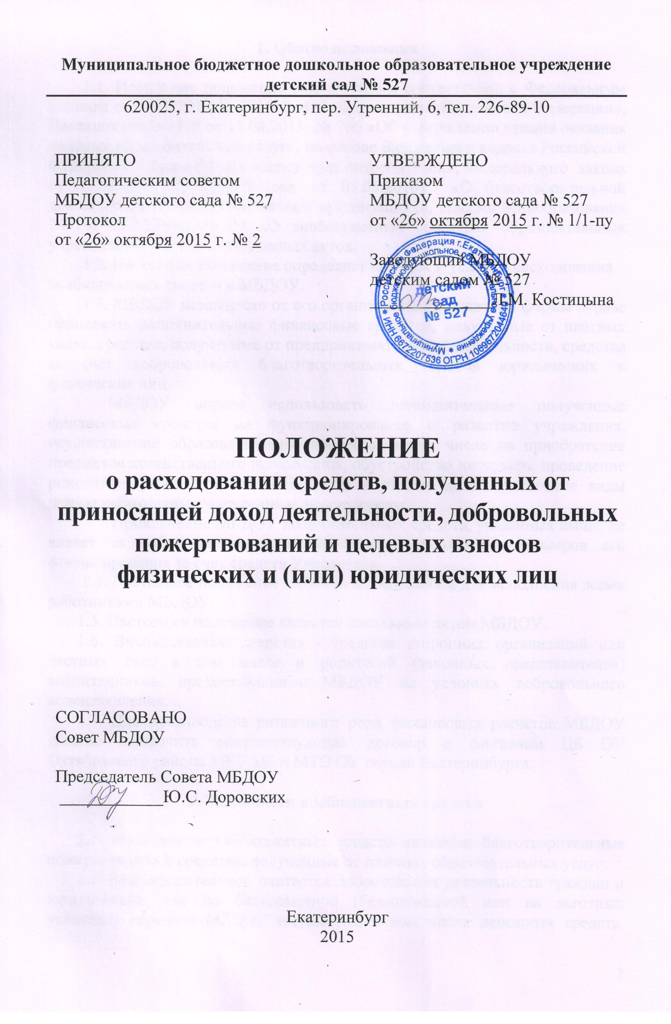
1. Общие положения

1.1. Настоящее положение разработано в соответствии с Федеральным законом от 29.12.2012 № 273-ФЗ «Об образовании в Российской Федерации», Постановлением РФ от 15.08.2013 № 706 «Об утверждении правил оказания платных образовательных услуг», на основе Бюджетного кодекса Российской Федерации, Закона РФ «О защите прав потребителей», Федерального закона от 11.08.1995 № 135-ФЗ (ред. от 05.05.2014) «О благотворительной деятельности и благотворительных организациях», Письма Минобразования РФ от 15.12.1998 № 57 «О внебюджетных средствах образовательных учреждений» и иных нормативных актов.
1.2. Настоящее положение определяет порядок и условия расходования
внебюджетных средств в МБДОУ.
1.3. МБДОУ независимо от его организационно-правовой формы вправе привлекать дополнительные финансовые средства, полученные от платных услуг, средства, полученные от предпринимательской деятельности, средства за счет добровольных благотворительных взносов юридических и физических лиц.
МБДОУ вправе использовать дополнительные полученные финансовые средства на функционирование и развитие учреждения, осуществление образовательного процесса, в том числе на приобретение предметов хозяйственного пользования, обустройство интерьера, проведение ремонтных работ, организацию досуга и отдыха детей, различные виды доплат работникам учреждения и другие нужды.
Привлечение МБДОУ дополнительных средств, указанных выше, не влечет за собой снижение нормативов и абсолютных размеров его финансирования за счет средств Учредителя.
1.4. Настоящее положение является обязательным для исполнения всеми работниками МБДОУ.
1.5. Настоящее положение является локальным актом МБДОУ.
1.6. Внебюджетные средства - средства сторонних организаций или частных лиц, в том числе и родителей (законных представителей) воспитанников, предоставленные МБДОУ на условиях добровольного волеизъявления.
1.7. Для производства различного рода финансовых расчетов МБДОУ должно заключить соответствующий договор с филиалом ЦБ ОУ Октябрьского района МКУ ЦБ и МТО ОУ города Екатеринбурга.

2. Источники внебюджетных средств

2.1. Источником внебюджетных средств являются благотворительные пожертвования и средства, полученные от платных образовательных услуг.
2.2. Благотворительной считается добровольная деятельность граждан и юридических лиц по бескорыстной (безвозмездной или на льготных условиях) передаче МБДОУ имущества, в том числе денежных средств, бескорыстному выполнению работ, предоставлению услуг, оказанию иной поддержки.

3. Порядок расходования внебюджетных средств

3.1. Средства, полученные от платных образовательных услуг, расходуются следующим образом:
3.1.1. Расходы на заработную плату составляют от 40% до 55%:
- оплата труда педагогических работников;
- оплата труда административного персонала;
- оплата труда вспомогательного персонала;
- премирование;
- обязательные начисления:
* компенсация за отпуск;
* больничный лист и т.п.;
* уральский коэффициент;
* начисления на заработную плату;
- оплата по договору о бухгалтерском обслуживании филиалу ЦБ ОУ Октябрьского района МКУ ЦБ и МТО ОУ города Екатеринбурга.
3.1.2.Расходы на содержание зданий и сооружений составляют от 5% до 10%:
- частичное возмещение коммунальных услуг;
- частичное возмещение расходов по охране;
- частичное возмещение расходов по пожарной безопасности;
- иные расходы.
3.1.3. Расходы на организацию ПОУ составляют от 5% до 30%:
- оплата связи;
- оплата транспорта;
- приобретение учебно-наглядных пособий;
- приобретений канцелярских товаров и расходных материалов;
- оплата договоров возмездного оказания услуг;
- оплата командировочных расходов;
- оплата курсов повышения квалификации;
- прочие расходы.
3.1.4. Расходы на развитие материально-технической базы составляют от 5% до 40% (после уплаты соответствующих налогов, в том числе налога на прибыль):
- текущий и капитальный ремонт;
- приобретение оборудования;
- пени, штрафы и другие санкции.
3.2. Благотворительные пожертвования осуществляются на основе
добровольности и свободы выбора целей.
3.3. Благотворительные пожертвования расходуются на уставные цели.
3.4. Если цели благотворительных пожертвований не обозначены, то МБДОУ вправе направлять их на улучшение имущественной обеспеченности.
3.5. Благотворительные пожертвования расходуются на приобретение:
- книг и учебно-методических пособий;
- технических средств обучения;
- мебели, инструментов и оборудования;
- канцелярских товаров и хозяйственных материалов;
- материалов для труда;
- наглядных пособий;
- средств дезинфекции;
- подписных изданий;
- создание интерьеров, эстетического оформления МБДОУ;
- благоустройство территории;
- содержание и обслуживание оргтехники;
- обеспечение мероприятий, проводимых с воспитанниками.
3.6. Решение о расходовании благотворительных пожертвований в
денежной форме (если не определено благотворителем) принимает Педагогический совет и Совет МБДОУ и оформляет протоколом.
3.7. Благотворительные пожертвования в денежной форме поступают зачислением средств на лицевой счет МБДОУ безналичным путем.
3.8. Имущество, полученное от физических и юридических лиц в виде благотворительного пожертвования, поступает в оперативное управление МБДОУ и учитывается в балансе МБДОУ в установленном порядке.
3.9. МБДОУ при исполнении плана финансово-хозяйственной деятельности самостоятельно в расходовании средств, полученных за счет внебюджетных источников.

4. Контроль над расходованием внебюджетных средств в образовательном учреждении

4.1. МБДОУ ведет учет и контроль по расходованию внебюджетных средств, ведет необходимую документацию по договору о бухгалтерском обслуживании с филиалом ЦБ ОУ Октябрьского района МКУ ЦБ и МТО ОУ города Екатеринбурга.
4.2. Отчет по использованию внебюджетных средств проводится один раз в год перед Общим родительским собранием и всеми участниками образовательного процесса через информационное пространство МБДОУ.
4.3. Ответственность за правильное использование внебюджетных средств несет заведующий МБДОУ перед Советом МБДОУ.
4.4. Заведующий МБДОУ обязан (не менее одного раза в год) представить Совету МБДОУ отчет о доходах и расходах средств, полученных МБДОУ из внебюджетных источников.
4.5. Заведующий МБДОУ несет ответственность за соблюдение действующих нормативных актов в сфере привлечения и расходования благотворительных пожертвований.

